MCPX – VVVF
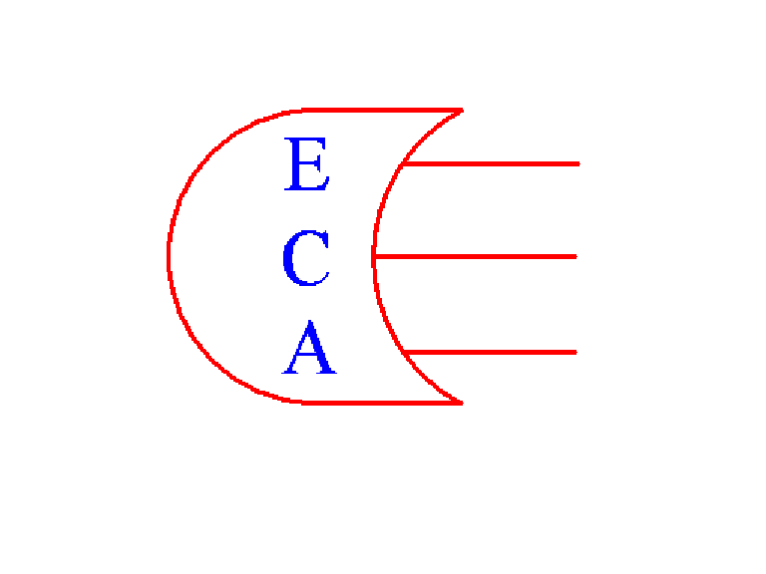

versione 0.0.1

ECA DI BELARDI ROBERTO
VIA DEI CRISPOLTI 91-93 – 00159 ROMA (RM) – ITALIA
Tel. 0643535861 Fax 0643568672 email: ecaquadri@tiscali.it

Indice generale
Introduzione 3
Avvertenze 3
Collegamento di terra 3
Interruttore differenziale 3
Primo utilizzo 3
Guida all'impostazione 4
Tastierino 4
Autotuning 5
Passo 1 5
Passo 2 5
Passo 3 5
Passo 4 8
Prove di carico 12
Programmazione 13
Errori, problemi e soluzioni 14
Autotuning 14
Tabella assorbimenti 15
Tabella parametri 16
Anello Aperto (cioè senza encoder su motore) 16
Anello chiuso (cioè con encoder) 22
Emergenza (anello aperto) 23
Emergenza (anello chiuso) 23

Introduzione
Questo manuale si riferisce al modulo VVVF montato sui quadri di manovra MCPX.
Caratteristiche VVVF
Produttore | Yaskawa
Modello | L1000A
Tensione di alimentazione | 380VAC trifase

Avvertenze

Collegamento di terra
Prima dell'utilizzo assicurarsi che il quadro MCPX, il motore, le guide e tutto il resto dell'impianto sia collegato a terra. In caso contrario il modulo VVVF potrebbe generare disturbi che influenzerebbero negativamente il normale funzionamento del quadro MCPX.

Interruttore differenziale
La sensibilità dell'interruttore differenziale non deve essere inferiore a 0,3A.

Primo utilizzo
Al primo utilizzo è consigliato eseguire la procedura di “autotuning” che permette al modulo VVVF di impostare autonomamente i parametri relativi alla induttanza e resistenza del motore una volta che quest'ultimo è stato collegato al quadro MCPX.

Guida all'impostazione

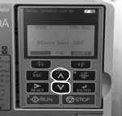
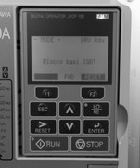
Tastierino
L'impostazione dei parametri sul modulo VVVF avviene tramite l'apposito tastierino.
All'accensione e ad impianto fermo sul display viene visualizzata la voce “Blocco basi IGBT” e lampeggia il led “ALM”.

Premendo i tasti di direzione si scorrono le varie funzionalità disponibili:
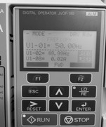Illustrazione 3: FREF - mostra la frequenza (velocità) effettiva del motore (U1-01), la frequenza di riferimento (U1-02) e la corrente assorbita (U1-03)
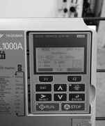Illustrazione 2: MonMenu - mostra, oltre ai dati di FREF, anche lo storico degli allarmi (U2-01...(U2-10)
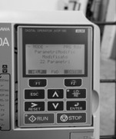Illustrazione 1: numero di parametri modificati rispetto alle imp. di fabbrica

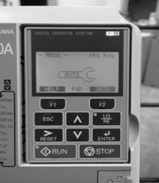Illustrazione 6: Autotuning - permette di effettuare l'autotuning del motore
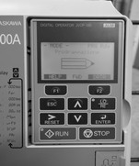Illustrazione 5: Programmazione - pemette la programmazione di tutti i parametri del VVVF
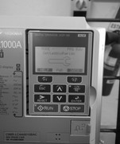Illustrazione 4: Settaggio rapido -permette la programmazione di un sottoinsieme di paramateri del VVVF

Autotuning

Passo 1
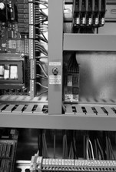
Mettere il quadro nella modalità “manutenzione” spostando l'apposito deviatore.

Passo 2
Porre la cabina fuori piano con i finecorsa di salita e discesa chiusi.

Passo 3
Attivare la funzione “tuning vvvf” sulla scheda “ECA MCP2015X-SMD” tramite la seguente sequenza di comandi:

* dalla schermata iniziale, tenere premuto il tasto “MENU” fino alla comparsa della pagina di configurazione
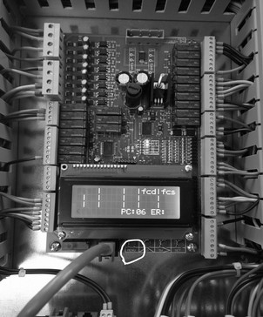
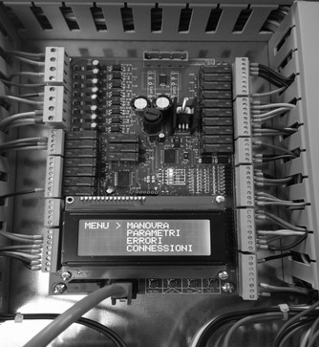

* selezionare la voce “MANOVRA” premendo il tasto “SET”

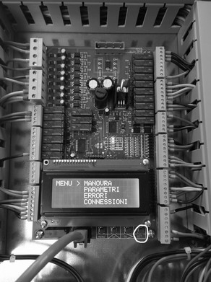
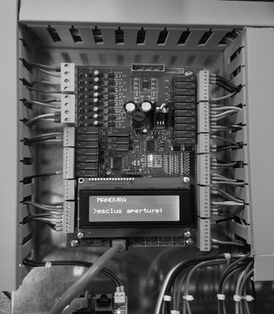

* premere il tasto “UP” e scorrere fino alla voce “tuning vvvf”

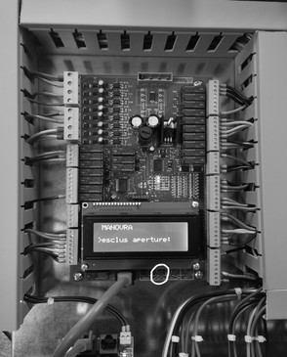
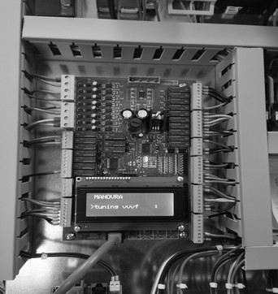

* premere il tasto “SET”
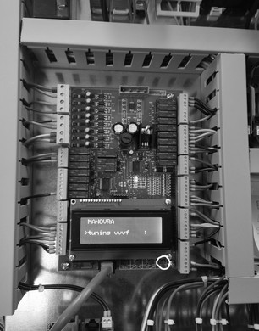
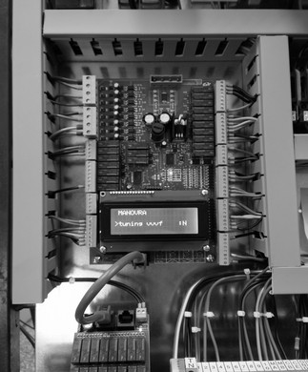

* selezionare “S” premendo il tasto “UP”
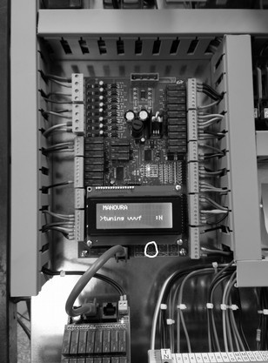
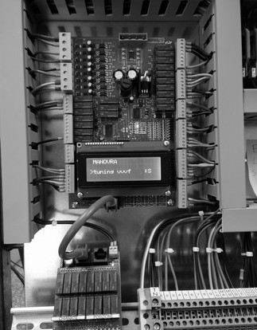

* premere “SET”
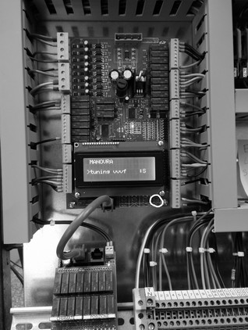
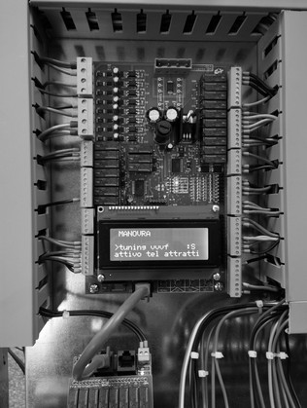

A questo punto dovrebbero attrarsi i teleruttori di marcia “TM” e “TM1”.
Se ciò non dovesse verificarsi controllare che la catena dei contatti delle sicurezze sia chiusa e che sia presente la tensione di manovra di 48VDC tra questa e massa.

Passo 4
Entrare nella modalità “auto” nel modulo VVVF tramite la seguente sequenza di comandi:

* dalla schermata iniziale, scorrere fino all voce “auto” premendo il tasto “freccia in alto”
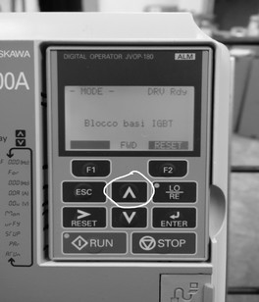
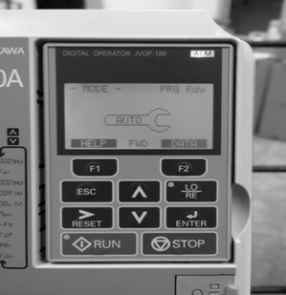

* entrare nella voce “auto” premendo il tasto “enter”
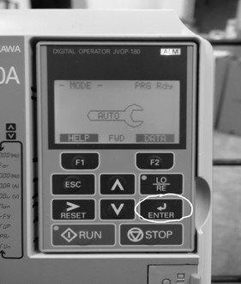
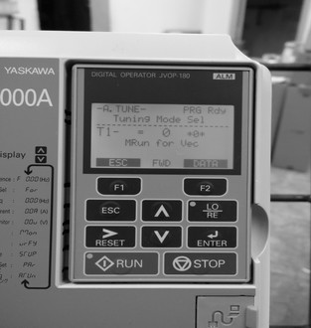

* impostare i parametri, da “T1-01”, “T1-02” e “T1-04”, tramite la seguente procedura (i valori sono elencati nella tabella successiva):
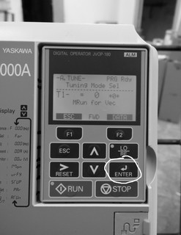

entrare nel parametro premendo “ENTER”

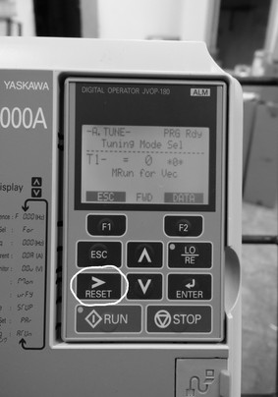

se necessario, selezionare la cifra da modificare
premendo il tasto “RESET”

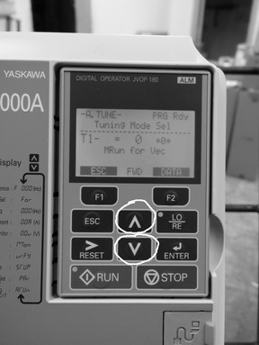

cambiare il valore del parametro premendo
i tasti direzione

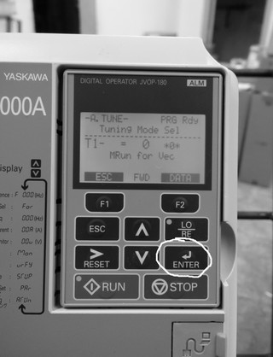

confermare premendo “ENTER”

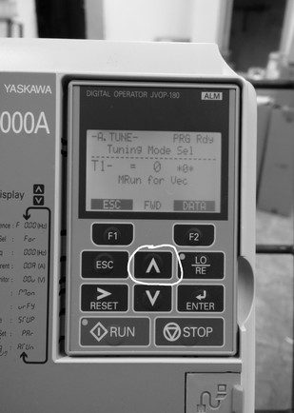

selezionare il parametro successivo
premendo il tasto “freccia in alto”

I parametri da inserire sono i seguenti:
Parametro | Descrizione | Valore
T1-01 | Modalità autotuning | 2
T1-02 | Potenza motore (kW) | Vedere su targhetta motore
T1-04 | Corrente nominale motore | Vedere su targhetta motore

Una volta inserito l'ultimo parametro, premere il tasto “freccia in alto”. Dovrebbe comparire la seguente schermata
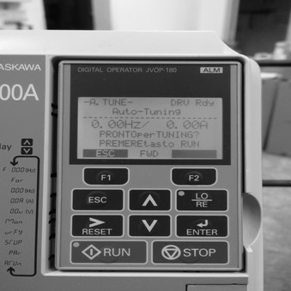

Premere il tasto “RUN” per avviare l'autotuning. É possibile interromperlo in qualsiasi momento premendo il tasto “STOP”.
Al termine (la procedura può durare qualche minuto) il display visualizzerà “End” se il tuning è terminato con successo oppure un codice di errore (“Err” seguito da un numero, oppure “End” seguito da un numero) in caso contrario. Consultare la sezione degli errori.
A questo punto si può uscire dalla modalità di autotuning del modulo VVVF e della scheda ECA-MCP2015X-SMD.
Sul modulo VVVF premere il tasto “ESC” per ritornare alla schermata iniziale.
Sulla scheda ECA-MCP2015X-SMD selezionare “S” premendo il tasto “UP”, premere “SET” e infine “MENU” più volte fino a tornare alla schermata iniziale.

Prove di carico
Se il motore non dovesse riuscire a spuntare all'avviamento (errori di tipo “OL”) o durante la livellazione ad arrivare al piano, potrebbe essere necessario aumentare la coppia di uscita del VVVF.
NB: prima di agire sui valori dei parametri controllare le correnti di assorbimento del motore durante il funzionamento e controllare che non superino i limiti riportati nella “Tabella assorbimenti”.
Passo 1: se il valore del parametro “E1-07” a “5”
Passo 2: aumentare il valore del parametro “E1-08” (di 5 o 10 unità (Volt), senza andare oltre il valore di 60)
Passo 3: rifare prova di carico, se il problema non si risolve ripetere il passo 2
In caso che ancora non si risolva il problema, aumentare la corrente nominale “E2-01” del motore (controllare la “Tabella assorbimenti” per non superare i limiti di taglia) e ripetere la procedura.

Programmazione
Per entrare in programmazione selezionare la schermata “Programmazione” e premere “ENTER”.
Identificazione parametri
Gruppo | Numero | Valore
per esempio “A1” | Per esempio “01” | Per esempio “0”
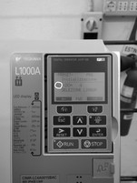
Per modificare il gruppo selezionarlo se necessario premendo “RESET” (quando è selezionato lampeggia) e modificare il valore con i tasti di direzione.

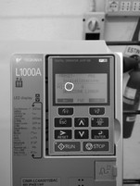
Stessa cosa per il numero.

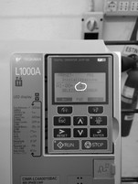
Per entrare nel parametro premere “ENTER”.
Modificare il valore con i tasti di direzione (selezionare la cifra desiderata premendo “RESET”, se necessario). Premere “ENTER” per confermare o “ESC” per uscire.

Per uscire dalla schermata di programmazione premere “ESC”.

Errori, problemi e soluzioni
Per l'elenco completo di errori consultare il capitolo 8 nel “Yaskawa L1000A Manuale di Avvio Rapido” allegato alla documentazione.

Autotuning
Codice errore | Causa | soluzione
End6 | L'induttanza di dispersione del motore non rientra nei valori ammissibili | Se la procedura è stata effettuata con il parametro T1-01=1, ripeterla con T1-01=2 o T1-01=4

Tabella assorbimenti
La seguente tabella riporta un elenco degli assorbimenti massimi stimati per le varie taglie dei moduli VVVF. Le taglie sono dimensionate per tensioni di rete a 380VAC trifase.
Taglia VVVF(kW) | Corrente di spunto (A) | Corrente a regime (A)
5,5 | 16,5 | 11
7,5 | 21 | 14
11 | 40 | 27
15 | 51 | 34
18,5 | 61,5 | 41
22 | 72 | 48
30 | 97,5 | 65

Tabella parametri
Per l'elenco completo dei parametri fare riferimento al capitolo 7 del “Yaskawa L1000A Manuale di Avvio Rapido” allegato alla documentazione.

Anello Aperto (cioè senza encoder su motore)
Parametro | Funzione | Intervallo valori | Imp. Fabbrica | Imp. Eca | Modifiche
A1-00 | Lingua interfaccia utente | 0: inglese  1: giapponese  2: tedesco  3: francese  4: italiano  5: spagnolo  6: portoghese  7: cinese | 0 | 4
A1-02 | Modalità di controllo | 0: V/f (motori a induzione)  2: anello aperto vettoriale  3: anello chiuso vettoriale  7: anello chiuso | 0 | 0
A1-03 | Inizializzazione parametri | 0: nessuna inizializzazione  1110: user inizialize (inizializzazione preset utente)  2220: 2-wire initialize  (impostazione parametri di fabbrica)  5550: oPE4 Reset  (carica nel vvvf i paramteri del tastierino) | 0 | 0
C1-01 | Rampa di accelerazione 1 | 0.00 fino a 600.00 secondi | 1.50 | 1.1
C1-02 | Rampa di decelerazione 1 | 0.00 fino a 600.00 secondi | 1.50 | 1.1
C2-01 | Strappo inizio rampa accelerazione | 0.00 fino a 10.00 secondi | 0.50 | 0.9
C2-02 | Strappo fine rampa accelerazione | 0.00 fino a 10.00 secondi | 0.50 | 0.8
C2-03 | Strappo inizio rampa decelerazione | 0.00 fino a 10.00 secondi | 0.50 | 0.7
C2-04 | Strappo fine rampa decelerazione | 0.00 fino a 10.00 secondi | 0.50 | 1.1
C2-05 | Strappo a velocità inferiore a quella di livellazione | 0.00 fino a 10.00 secondi | 0.50 | 0.5
D1-18 | Modalità selezione velocità di riferimento | 0: usa riferimenti da D1-01 a D1-08  1: l'alta velocità è prioritaria e usa i riferimenti da D1-19 a D1-23, D1-26  2: la velocità di livellazione è prioritaria e usa i riferimenti da da D1-19 a D1-23, D1-26  3: usa i riferimenti da D1-01 a D1-08 e in assenza di un riferimento il VVVF si ferma | 1 | 1
D1-19 | Velocità nominale |  |  | 50 Hz
A1-02 | Modalità di controllo | 0: V/f (motori a induzione)  2: anello aperto vettoriale  3: anello chiuso vettoriale  7: anello chiuso | 0 | 0
D1-21 | Velocità intermedia 2 | 0 a 50 Hz |  | 0 Hz
D1-22 | Velocità intermedia 3 | 0 a 50 Hz |  | 0 Hz
D1-23 | Velocità di rilivellazione | 0 a 50 Hz |  | 0 Hz
D1-24 | Velocità ispezione | 0 a 50 Hz |  | 0 Hz
D1-25 | Velocità emergenza | 0 a 50 Hz |  | 0 Hz
D1-26 | Velocità livellazione | 0 a 50 Hz |  | 4 Hz
E1-07 | Frequenza di uscita intermedia | 0 fino a 120 Hz | 3Hz | 3 Hz
E1-08 | Voltaggio in uscita a frequenza intermedia | 0 a 510.0 V | Dipende la parametro A1-02 (modalità di controllo) e dal modello del VVVF
E1-09 | Frequenza di uscita minima | 0 a 120 Hz | Dipende la parametro A1-02 (modalità di controllo) e dal modello del VVVF
E1-10 | Voltaggio in uscita a frequenza minima | 0 a 510.0 V | Dipende la parametro A1-02 (modalità di controllo) e dal modello del VVVF
E2-01 | Corrente nominale motore |  | Dipende dalla taglia del motore (vedere correnti tabella assorbimenti)
E2-02 | Scorrimento motore | 0.00 a 20.00 Hz | Calcolato durante autotuning
E2-03 | Corrente a vuoto motore | 0 fino a valore in E2-01 | Calcolato durante autotuning
E2-04 | Numero poli motore |  | Dipende dal motore
E2-05 | Resistenza di linea avvolgimento motore | 0.000 a 65.000 ohm | Calcolato durante autotuning
E2-06 | Induttanza di dispersione motore | 0.0 a 40.0% | Calcolato durante autotuning
E2-07 | Coefficiente di saturazione pacco magnetico motore 1 | 0.00 a 0.50 | 0.50 | 0.50
E2-08 | Coefficiente di saturazione pacco magnetico motore 2 | da valore in E2-07 a 0.75 | 0.75 | 0.75
E2-09 | Perdita di efficienza meccanica motore | 0.0 a 10.0% | Calcolato durante autotuning
E2-10 | Perdita di efficienza magnetica motore | 0 a 65535 W | Calcolato durante autotuning
E2-11 | Potenza nominale motore | 0.00 a 650.00 kW | Calcolato durante autotuning
H1-03 | Funzione terminale S3 | 3 a 79 | Dipende dal parametro D1-18 | 50 (comando alta velocità)
H1-04 | Funzione terminale S4 | 3 a 79 | Dipende dal parametro D1-18 | 9 (blocco basi)
H1-05 | Funzione terminale S5 | 3 a 79 | Dipende dal parametro D1-18 | 51 (comando velocità manutenzione)
H1-06 | Funzione terminale S6 | 3 a 79 | Dipende dal parametro D1-18 | 53 (comando bassa velocità)
H1-07 | Funzione terminale S7 | 3 a 79 | Dipende dal parametro D1-18 | 0F (non usato)
H1-08 | Funzione terminale S8 | 3 a 79 | Dipende dal parametro D1-18 | 0F (non usato)
L1-02 | Tempo di protezione da sovraccarico motore (genera errore “OL2”, “OL2”, “OL3”) | 0.1 a 5.0 minuti | 1.0 minuti | 0.5 minuti (30 secondi)
L8-07 | Protezione perdita di fase in uscita motore (genera errore “LF”) | 0: disabilitato  1: errore in mancanza di una fase  2: errore in mancanza di due fasi | 0 | 2
N6-01 | Selezione online tuning | 0: disabilitato  1: resistenza di linea avvolgimento motore  2: correzione voltaggio | 2 | 0
O1-02 | Selezione entità da misurare all'accensione nella schermata di “Monitor” | 1: rifermiento velocità  2: direzione motore  3: velocità di uscita motore  4: corrente di uscita motore  5: a scelta dell'utente (nel parametro O1-01) | 1 | 3
O1-03 | Unità di misura del valori del display (operatore) | 0: 0.001 Hz  1: 0.01%  2: r/min  3: unità selezionata dall'utente (in O1-10, O1-11) | 1 | 0
S1-01 | Livello zero di velocità alla fermata (percentuale ripsetto al valore in E1-04, frequenza massima di uscita) | 0.000 a 9.999% | Dipende da A1-02 (modalità di funzionamento) | 8
S1-02 | Iniezione di corrente continua alla partenza (percentuale rispetto al parametro E2-01, corrente nominale motore) | 0 a 100% | 50% | 50%
S1-03 | Iniezione di corrente continua alla fermata (percentuale rispetto al parametro E2-01, corrente nominale motore) | 0 a 100% | 50% | 50%
S1-04 | Durata iniezione corrente continua all partenza | 0.00 a 10.00 secondi | 0.40 secondi | 0.30 secondi
S1-05 | Durata iniezione corrente continua alla fermata | 0.00 a 10.00 secondi | 0.60 secondi | 0.60 secondi
S6-15 | Riconoscimento perdita di riferimento velocità | 0: disabilitato  1: abilitato | 1 | 0

Anello chiuso (cioè con encoder)
Di seguito vengono riportati solamente i parametri che differiscono dalla configurazione ad anello aperto.
Parametro | Funzione | Intervallo valori | Imp. Fabbrica | Imp. Eca | Modifiche
A1-02 | Modalità di controllo | 0: V/f (motori a induzione)  2: anello aperto vettoriale  3: anello chiuso vettoriale  7: anello chiuso | 0 | 3
C5-01 | Guadagno proporzionale retroazione controllo velocità | 0.00 a 300.00 | 40 | 10
F1-01 | Risoluzione encoder (numero di impulsi) | 1 a 60000 ppr | 1024 | 1024 (se l'encoder è fornito da noi, altrimenti consultate il manuale del vostro encoder)
F1-05 | Selezione direzione rotazione encoder | 0: la fase A precede la fase B nella direzione salita  1: la fase B precede la fase A nella direzione salita | 0 | 0

Emergenza (anello aperto)
Di seguito vengono riportati solamente i parametri che differiscono dalla configurazione ad anello aperto.
Parametro | Funzione | Intervallo valori | Imp. Fabbrica | Imp. Eca | Modifiche
D1-25 | Velocità emergenza | 0 a 50 Hz | 5 Hz | 5 Hz
H1-07 | Funzione terminale S7 | 3 a 79 | Dipende dal parametro D1-18 | 55 (manovra di emergenza)
S4-01 | Selezione ricerca direzione favorevole | 0: disabilitato  1: abilitato  2: abilitato solamente per motore 1 | 1 | 1
S4-02 | Metodo ricerca direzione favorevole | 0: corrente d'uscita  1: riconoscimento direzione della rigenerazione | 1 | 0
S4-12 | Voltaggio Bus DC durante la manovra di emergenza | 0 a 800 V | 0 V | 96 V

Emergenza (anello chiuso)
Di seguito vengono riportati solamente i parametri che differiscono dalla configurazione di emergenza ad anello aperto.
Parametro | Funzione | Intervallo valori | Imp. Fabbrica | Imp. Eca | Modifiche
F1-14 | Soglia rilevamento circuito aperto su card encoder | 0.0 a 10.0 secondi | 2.0 secondi | 3.0 secondi

